附件1：
“我眼中的火焰蓝”故事讲述活动汇总表
序号 | 姓 名 | 作品名 | 学校 | 指导老师
中学组
小学组
幼儿园组
备注：1.活动分幼儿园组、小学组、中学组，各地每组上报优秀作品不超过2个；
2.报送视频格式为MP4，清晰度不低于720P；
3.请于9月5日前将视频和汇总表报送至互联网邮箱:466920751@qq.com。
附件2：:志愿者注册教程

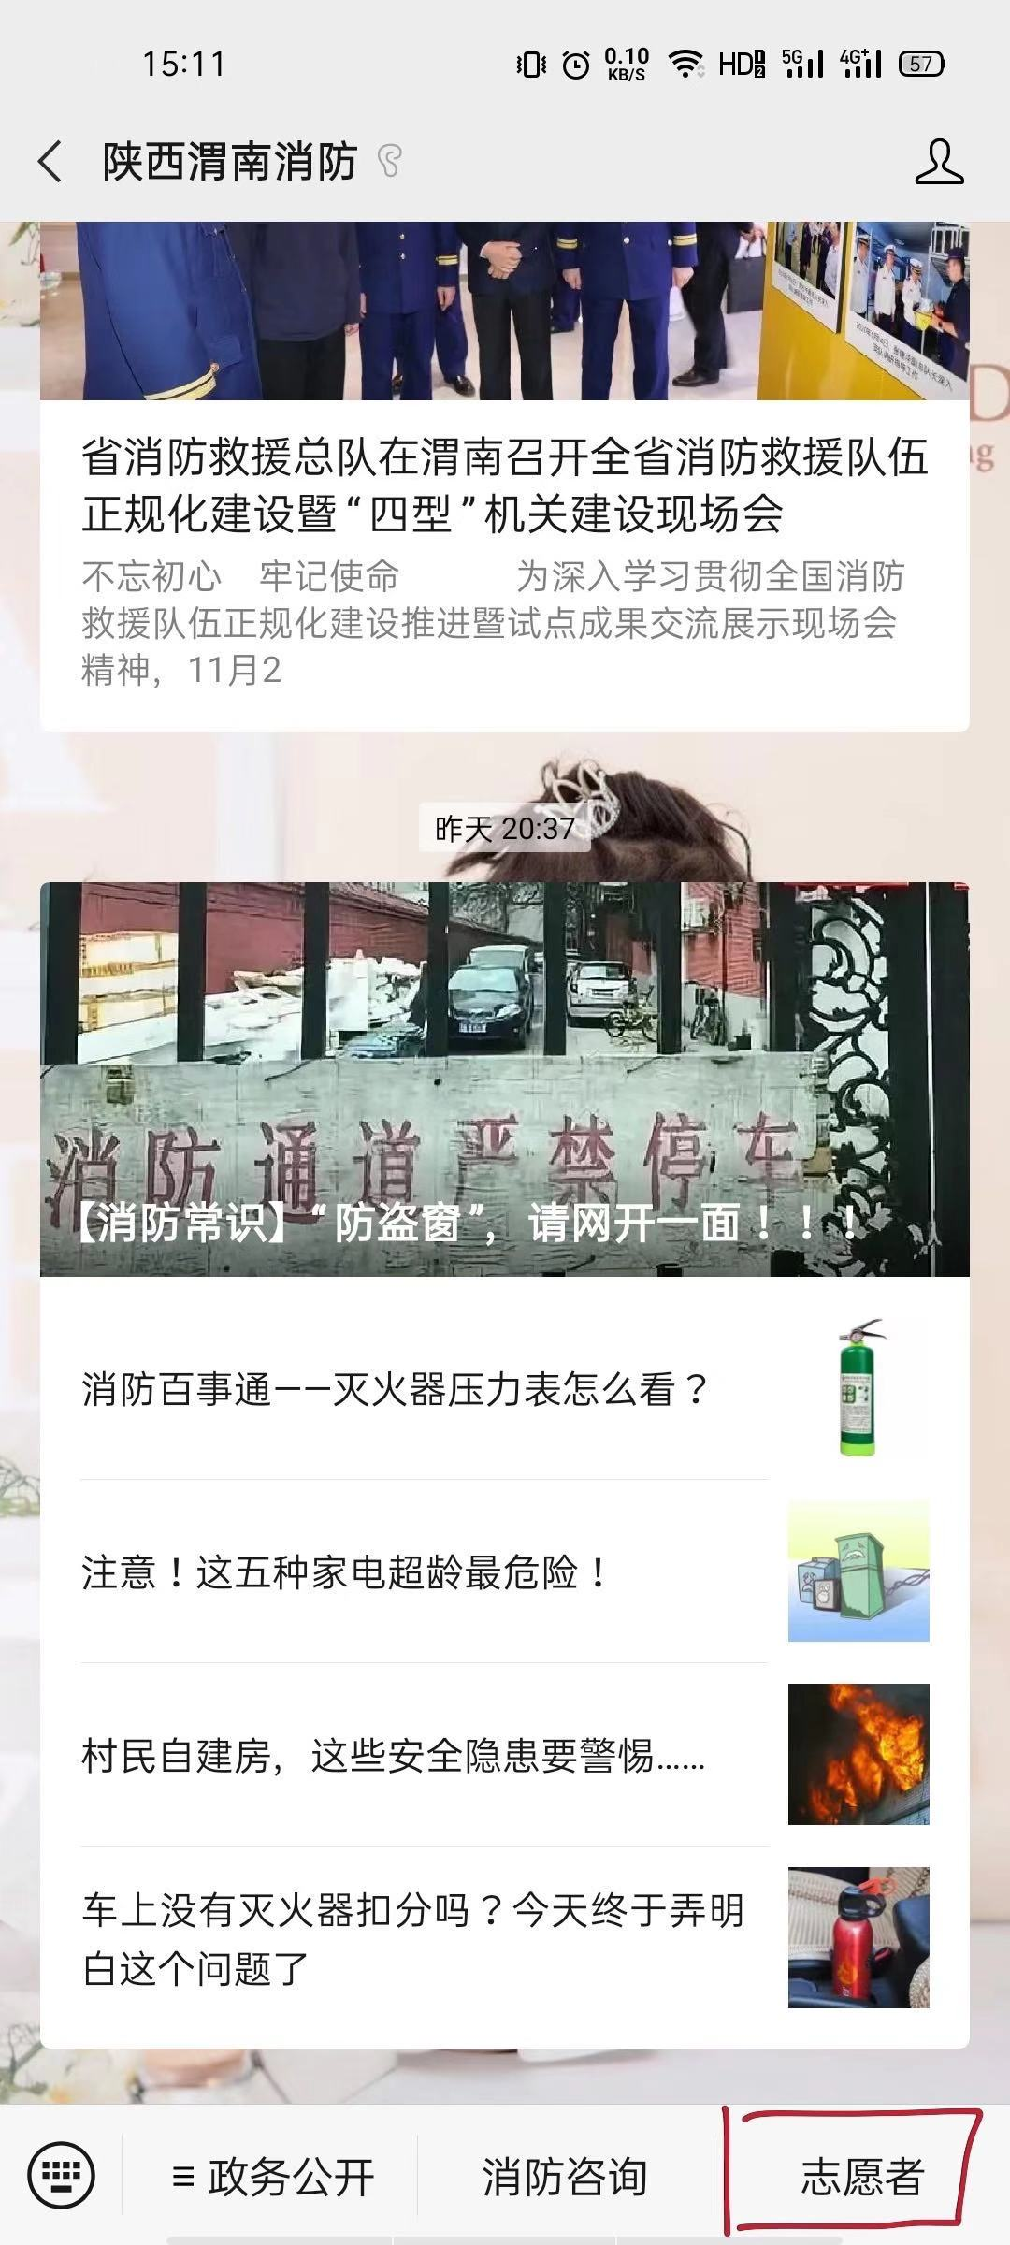
1.进入“陕西渭南消防”公众后，右下角点击“志愿者”进入小程序。

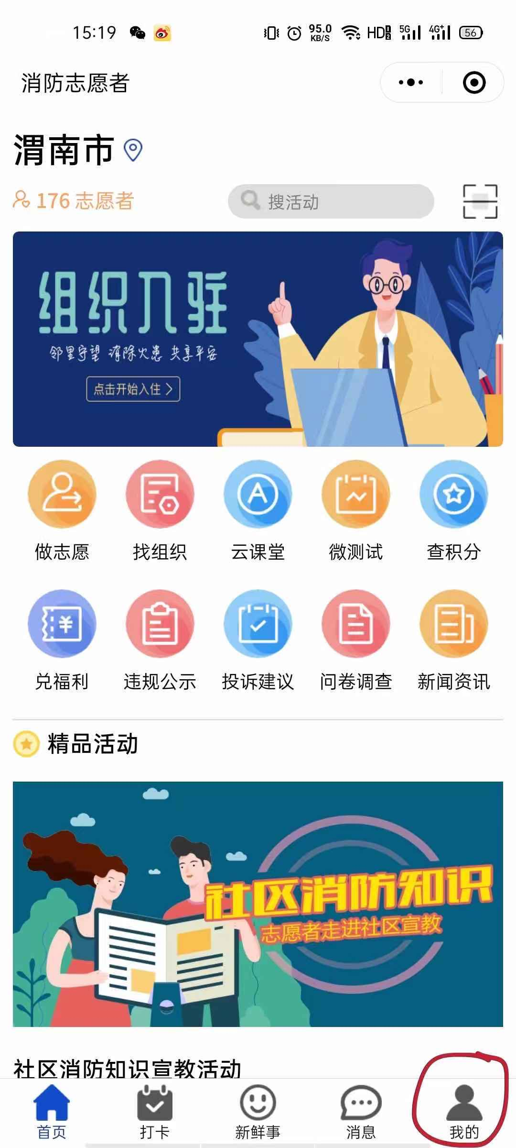
2.右下角点击“我的”。

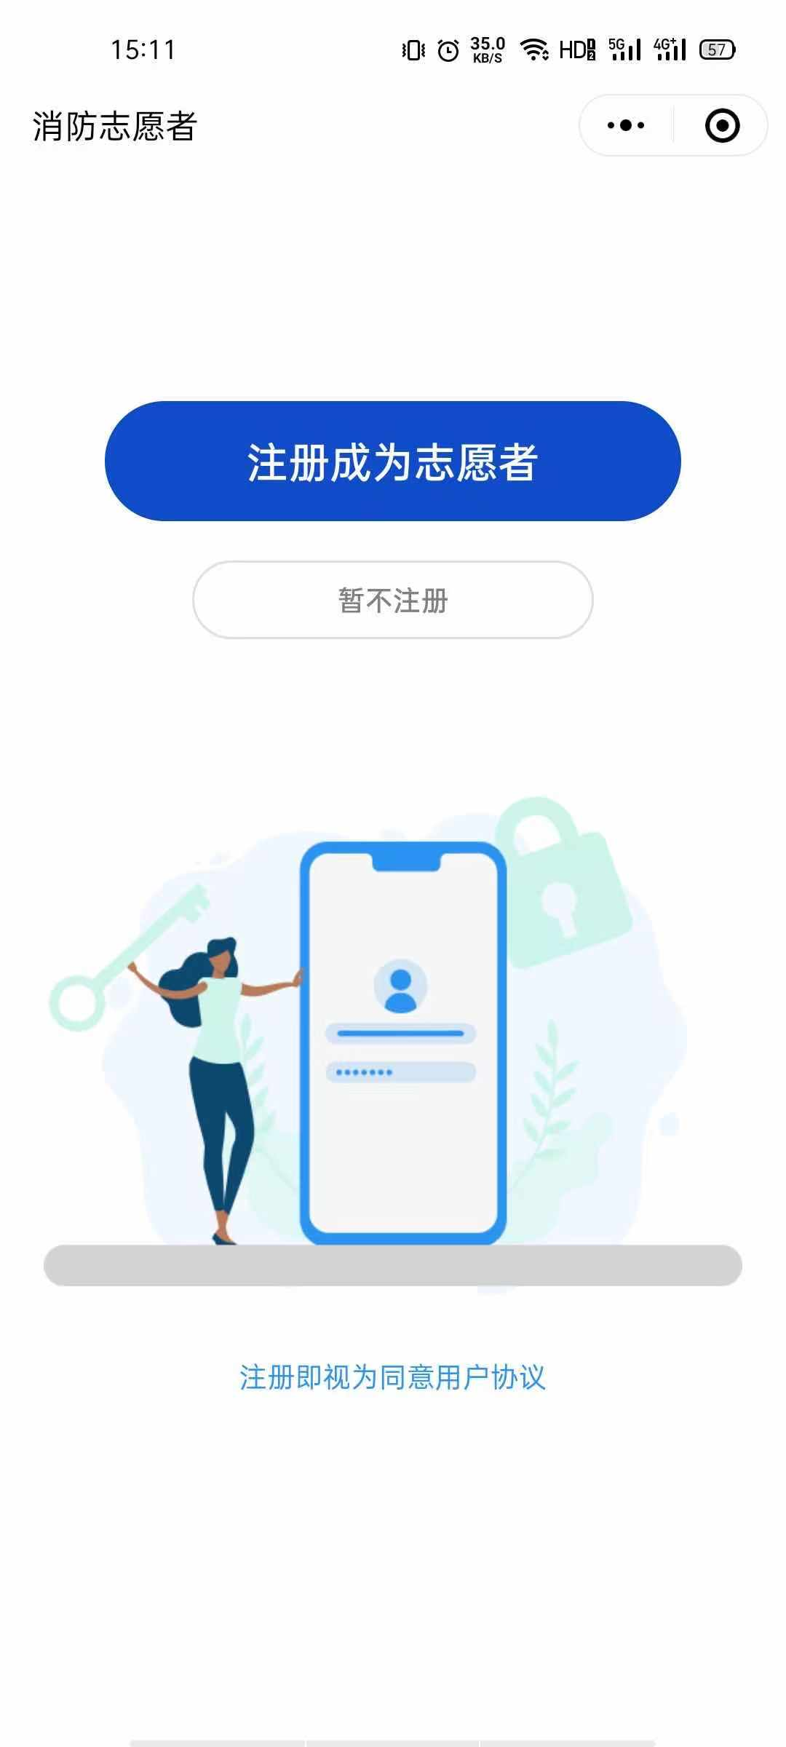
3.注册成为志愿者。
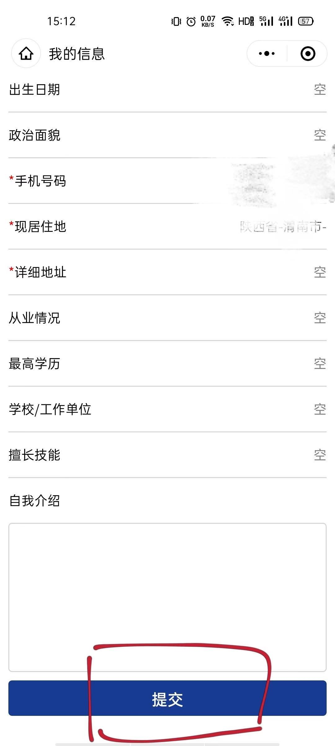
4.完善个人信息后提交。

通过以上四步，您已经完成志愿者实名认证注册，搜索蒲城县消防救援大队！
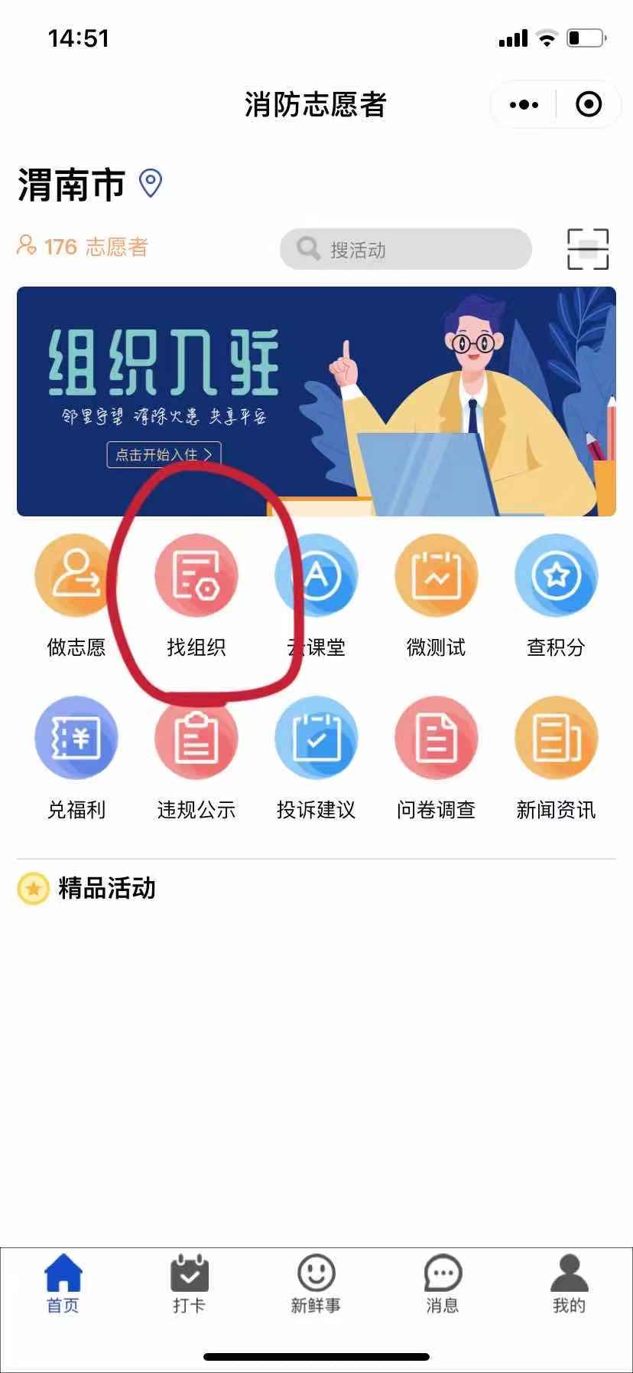
回到“首页”，点击找组织。

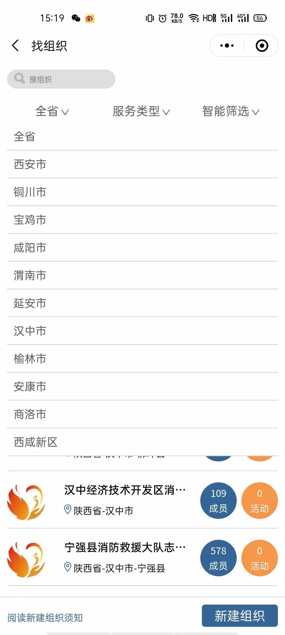
可通过搜索蒲城县消防救援大队找到组织。
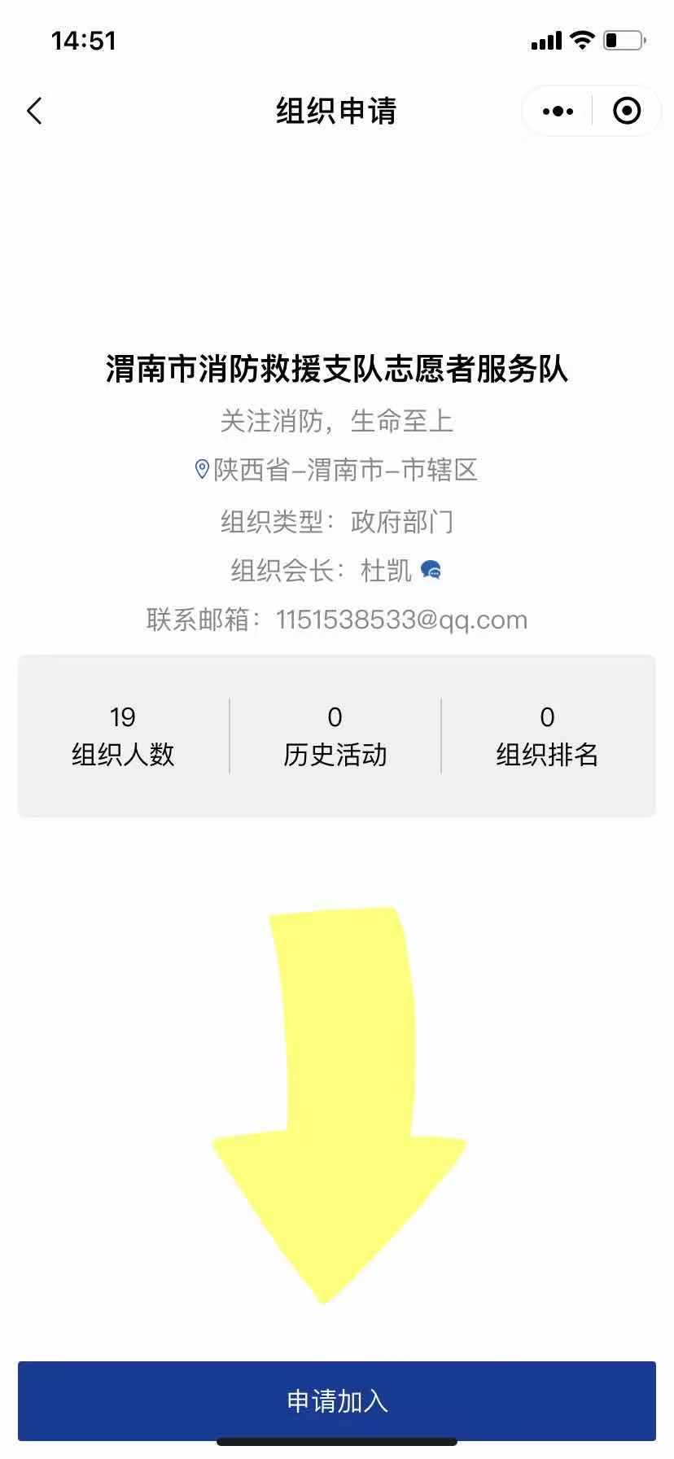
点击组织名即可查看该组织，点击下方“申请加入”即可完成加入申请。

附件3：
一、注册学习方法
（一）登录平台
关注“陕西渭南消防”公众号，点击下方“学习平台”，即可进入“全民消防学习平台”小程序。
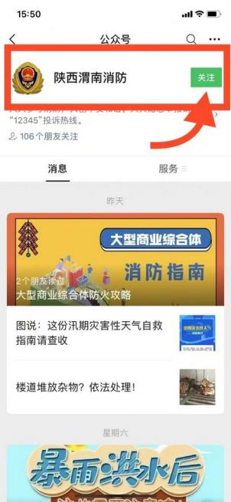 | 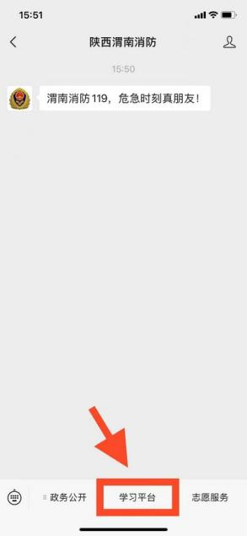
（二）完成信息注册
点击“我的”，根据实际情况依次填写个人详细信息并提交。其中，个人地址一定要填写为“渭南市蒲城县”。
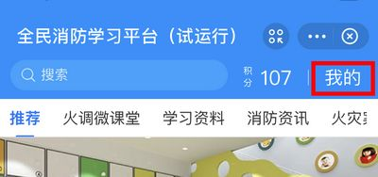

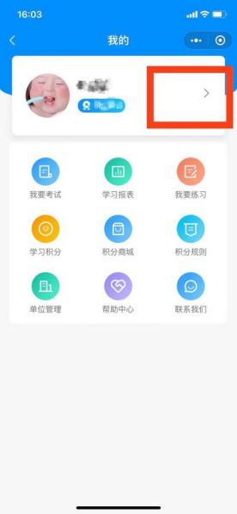 | 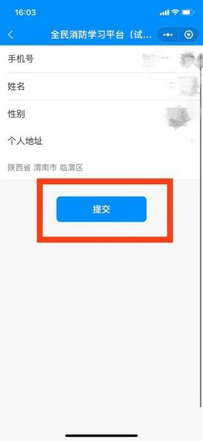
（三）学习课程
完成注册，即可进行消防知识学习。进入“首页”，点击进入“学习资料”、“消防咨询”、“火灾案例”等选项，可进入相关页面进行学习。
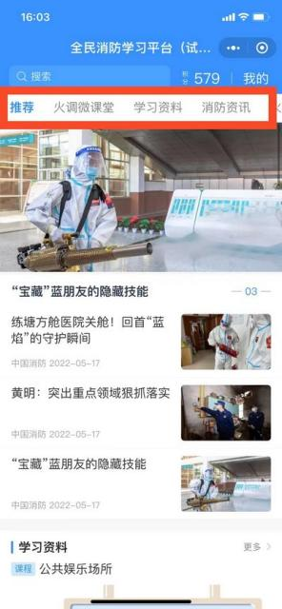
（四）练习考试
学习积分得满后，可点击“我的”，选择“我要练习”或者“我要考试”。
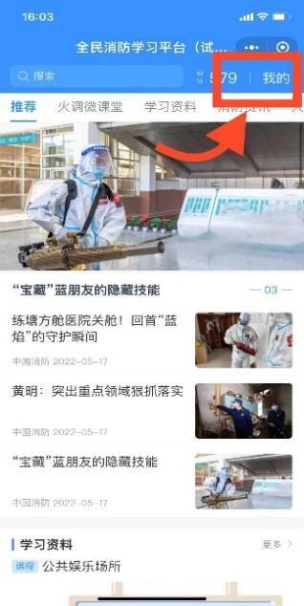 | 